税务行政赔偿
【业务描述】
国家机关和国家机关工作人员行使职权，有国家赔偿法规定的侵犯公民、法人和其他组织的合法权益的情形，造成损害的，受害人有依法取得国家赔偿的权利。
税务行政机关及其税务人员在行使行政职权时有下列侵犯财产权情形之一的，受害人有取得赔偿的权利：
（一）违法实施罚款等行政处罚的；
（二）违法对财产采取查封、扣押、冻结等行政强制措施的；
（三）造成财产损害的其他违法行为。
【报送资料】
（1）《赔偿申请书》（书面申请）或《赔偿申请笔录》（口头申请）；
（2）与赔偿申请有关的生效判决书、复议决定书、赔偿决定书或者调解书；
（3）申请人的身份证明；
（4）申请人委托代理人提出申请的，应提交由申请人签名或盖章的授权委托书。
【基本流程】
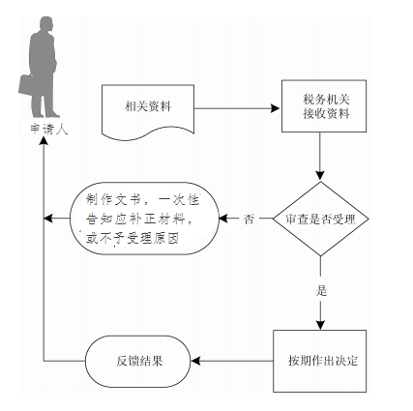
【法律依据】
《中华人民共和国国家赔偿法》
《国家赔偿费用管理条例》
【办理时限】
（1）赔偿请求人请求国家赔偿的时效为2年，自其知道或者应当知道税务机关及其工作人员行使职权时的行为侵犯其人身权、财产权之日起计算，但被羁押等限制人身自由期间不计算在内。在申请行政复议或者提起行政诉讼时一并提出赔偿请求的，适用行政复议法、行政诉讼法有关时效的规定。
赔偿请求人在赔偿请求时效的最后6个月内，因不可抗力或者其它障碍不能行使请求权的，时效中止。从中止时效的原因消除之日起，赔偿请求时效期间继续计算。
（2）赔偿义务机关应当自收到申请之日起2个月内，作出是否赔偿的决定。赔偿义务机关决定赔偿的，应当制作赔偿决定书，并自作出决定之日起10日内送达赔偿请求人。
赔偿义务机关决定不予赔偿的，应当自作出决定之日起10日内书面通知赔偿请求人，并说明不予赔偿的理由。
赔偿义务机关在规定期限内未作出是否赔偿的决定，赔偿请求人可以自期限届满之日起30日内向赔偿义务机关的上一级机关申请复议。赔偿请求人对赔偿的方式、项目、数额有异议的，或者赔偿义务机关作出不予赔偿决定的，赔偿请求人可以自赔偿义务机关作出赔偿或者不予赔偿决定之日起30日内，向赔偿义务机关的上一级机关申请复议。
复议机关应当自收到申请之日起2个月内作出决定。
赔偿请求人不服复议决定的，可以在收到复议决定之日起30日内向复议机关所在地的同级人民法院赔偿委员会申请作出赔偿决定；复议机关逾期不作决定的，赔偿请求人可以自期限届满之日起30日内向复议机关所在地的同级人民法院赔偿委员会申请作出赔偿决定。
【办理地点】
赔偿义务机关
国家税务总局石河子税务局：石河子市北二路173号
【联系方式】
国家税务总局石河子税务局 09939-2082963

